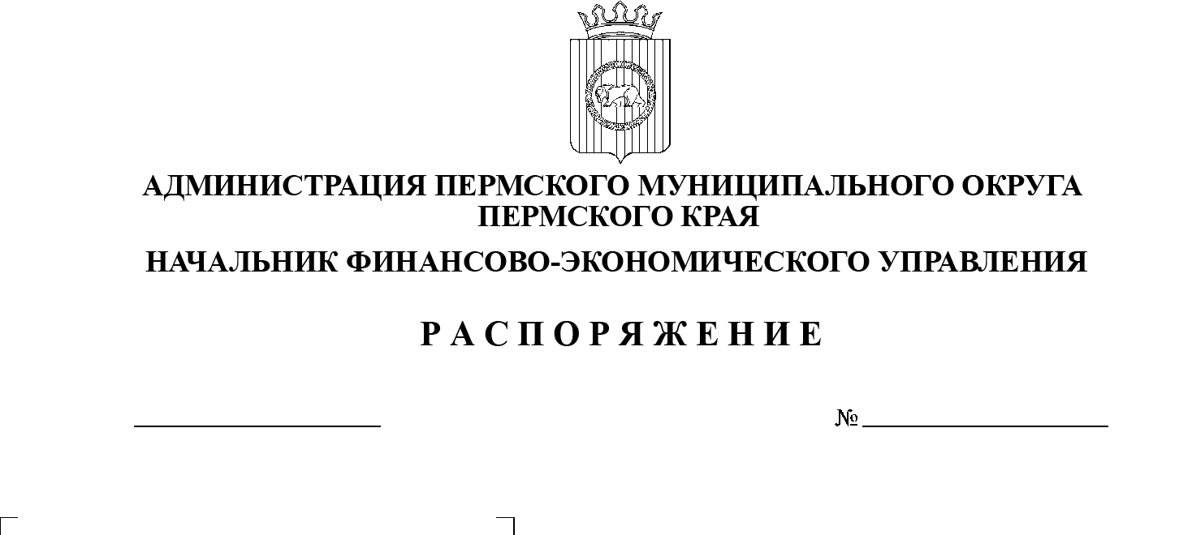О внесении изменений в

80

03.10.2023

Указания о порядке применения

целевых статей расходов бюджета

Пермского муниципального

округа Пермского края,

утвержденные распоряжением

финансово-экономического

управления администрации

**Пермского муниципального**

**округа Пермского края от**

**15 мая 2023 г. № 46**

В соответствии со статьей 21 Бюджетного кодекса Российской Федерации, пунктом 3 части 5 раздела I Положения о бюджетном процессе в Пермском муниципальном округе Пермского края, утвержденного решением Думы Пермского муниципального округа от 22.09.2022 № 14:

1. Внести в Указания о порядке применения целевых статьей расходов бюджета Пермского муниципального округа Пермского края, утвержденные распоряжением финансово-экономического управления администрации Пермского муниципального округа Пермского края от 15 мая 2023 г. № 46 (в ред. от 03 мая 2023 г. № 62) (далее – Указания) следующие изменения и дополнения:

1.1. в разделе 2:

1.1.1. в подпункте 2.2.1. пункта 2.2. после абзаца

«1Ф130 Реализация мероприятий по подготовке участка для создания «умных» спортивных площадок»

добавить абзац следующего содержания

«1Ф150 Обеспечение условий для развития физической культуры и массового спорта»;

1.1.2. в подпункте 2.6.1. пункта 2.62 после абзаца

«1И010 Проведение землеустроительных и кадастровых работ»

добавить абзацы следующего содержания

«L5991 Подготовка проектов межевания земельных участков, выделяемых в счет невостребованных земельных долей, находящихся в собственности муниципальных образований

L5992 Проведение кадастровых работ в отношении земельных участков из состава земель сельскохозяйственного назначения, государственная собственность на которые не разграничена, и земельных участков, выделяемых в счет невостребованных земельных долей, находящихся в собственности муниципальных образований»;

1.1.3. в подпункте 2.8.3. пункта 2.8.^

1.1.3.1. после абзаца

«1Ж060 Обследование и оценка технического состояния объектов недвижимого имущества»

добавить абзацы следующего содержания

«1Ж070 Кадастровые работы в отношении объектов, подлежащих сносу, сгоревших домов, а также постановка объектов на кадастровый учет

SP250 Снос расселенных жилых домов и нежилых зданий (сооружений), расположенных на территории муниципальных образований Пермского края»;

1.1.3.2. абзац следующего содержания

«08 3 01 00000 Основное мероприятие «Содержание, ремонт, капитальный ремонт муниципального жилищного фонда»

изложить в новой редакции

«08 3 01 00000 Основное мероприятие «Содержание, ремонт, капитальный ремонт жилищного фонда»;

1.1.3.3. абзац следующего содержания

«1Ж050 Содержание, ремонт, капитальный ремонт муниципального жилого фонда»

изложить в новой редакции

«1Ж050 Содержание, ремонт, капитальный ремонт муниципального жилищного фонда»;

1.1.4. в подпункте 2.8.4. пункта 2.8. после абзаца

«2С250 Осуществление государственных полномочий по постановке на учет граждан, имеющих право на получение жилищных субсидий в связи с переселением из районов Крайнего Севера и приравненных к ним местностей»

добавить абзацы следующего содержания

«08 4 02 00000 Основное мероприятие «Обеспечение деятельности муниципальных казенных учреждений»

По данной целевой статье отражаются расходы бюджета Пермского муниципального округа на реализацию основного мероприятия по следующим направлениям:

10050 Обеспечение деятельности (оказание услуг, выполнение работ) муниципальных учреждений(организаций)»;

1.1.5. в подпункте 2.10.1. пункта 2.10. после абзаца

«1Д010 Содержание, ремонт и капитальный ремонт автомобильных дорог и искусственных сооружений на них»

добавить абзац следующего содержания

«SP350 Реализация программы «Комфортный край»»;

1.1.5. в подпункте 2.10.1. пункта 2.10. после абзаца

«1Д010 Содержание, ремонт и капитальный ремонт автомобильных дорог и искусственных сооружений на них»

добавить абзац следующего содержания

«SP350 Реализация программы «Комфортный край»»;

1.1.6. в подпункте 2.13.1. пункта 2.13. после абзаца

«1С020 Предоставление субсидий на финансовое обеспечение затрат на проведение конкурсов профессионального мастерства»

добавить абзац следующего содержания

«1С040 Предоставление субсидий на финансовое обеспечение затрат на организацию совещаний, семинаров»;

1.1.7. в пункте 2.16. после абзаца

«51200 Осуществление полномочий по составлению (изменению) списков кандидатов в присяжные заседатели федеральных судов общей юрисдикции в Российской Федерации»

добавить абзац следующего содержания

«5549F Дотации (гранты) бюджетам субъектов Российской Федерации за достижение показателей деятельности органов исполнительной власти субъектов Российской Федерации».

4. Настоящее распоряжение вступает в силу со дня его подписания.

5. Заместителю начальника финансово-экономического управления, начальнику бюджетного отдела довести настоящее распоряжение до органов местного самоуправления Пермского муниципального округа Пермского края.

6. Настоящее распоряжение разместить на официальном сайте финансово-экономического управления администрации Пермского муниципального округа Пермского края.

7. Контроль за исполнением настоящего распоряжения возложить на заместителя начальника финансово-экономического управления, начальника бюджетного отдела Яхину Н.Н.

Начальника финансово-

экономического управления И.Ф. Косых